I/ Tóm tắt lý thuyết

*1/ Công thức thấu kính*

*2/ Số phóng đại*

*3/ Độ tụ*

với f tính theo đơn vị mét  
Trong đó:

f: tiêu cự (m)

d: khoảng cách từ vật đến thấu kính (m)

d’: khoảng cách từ ảnh đến thấu kính (m)

D: độ tụ (dp)

k: số phóng đại

*4/ Qui ước dấu*

f > 0 (D>0): thấu kính hội tụ

f< 0(D<0): thấu kính phân kỳ

d’>0: ảnh thật

d'<0: ảnh ảo

k>0: ảnh và vật cùng chiều

k<0: ảnh và vật ngược chiều

*5/ Công thức liên hệ giữa độ tụ, chiết suất chất làm thấu kính và bán kính mặt cong của thấu kính*

Trong đó

ntk: chiết suất của chất làm thấu kính

nmt: chiết suất môi trường đặt thấu kính

R1; R2: là bán kính của các mặt cong của thấu kính

đối với mặt phẳng R = ∞

II/ Bài tập thấu kính các dạng bài tập xác định các đại lượng của thấu kính  
Bài tập 1. Cho thấu kính hội tụ có tiêu cự f = 10cm. Vật sáng AB là một đoạn thẳng đặt vuông góc trục chính của thấu kính, cách thấu kính 30cm. Hãy xác định vị trí ảnh, tính chất ảnh và số phóng đại ảnh. Vẽ hình đúng tỉ lệ.

Hướng dẫn

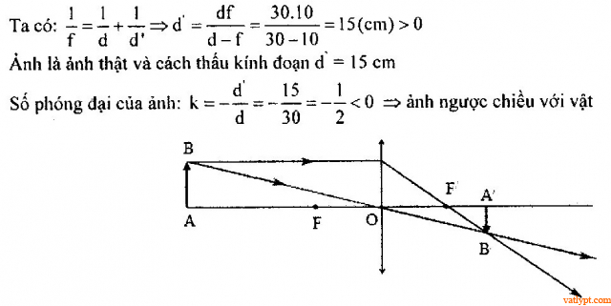

Chương VII: Bài tập thấu kính cơ bản

Bài tập 2. Cho thấu kính phân kỳ có tiêu cự f = -10cm. Vật sáng AB là một đoạn thẳng đặt vuông góc trục chính của thấu kính, cách thấu kính 20cm. Hãy xác định vị trí ảnh, tính chất ảnh và số phóng đại ảnh.

Hướng dẫn

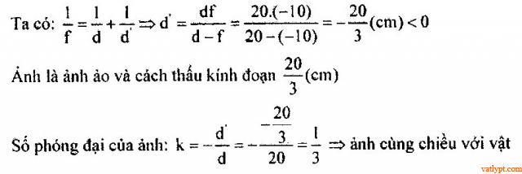

Bài tập 3. Vật sáng AB đặt vuông góc với trục chính của thâu skính hội tụ có tiêu cự f = 20cm. Xác định tính chất, độ lớn của ảnh qua thấu kính và vẽ hình trong những trường hợp sau.  
a/ vật cách thấu kính 30cm  
b/ vật cách thấu kính 20cm  
c/ vật cách thấu kính 10cm

Hướng dẫn

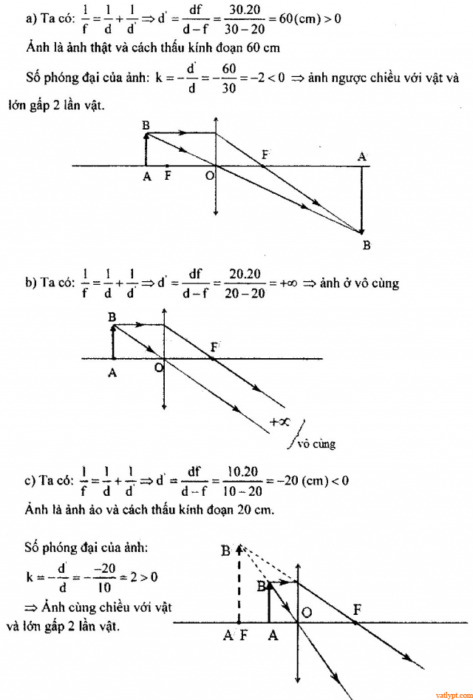

Bài tập 4. Vật sáng AB đặt vuông góc với trục chính của một thấu kính hội tụ và cách thấu kính 10cm. Nhìn qua thấu kính thấy 1 ảnh cùng chiều và cao gấp 3 lần vật. Xác định tiêu cự của thấu kính, vẽ hình.

Hướng dẫn

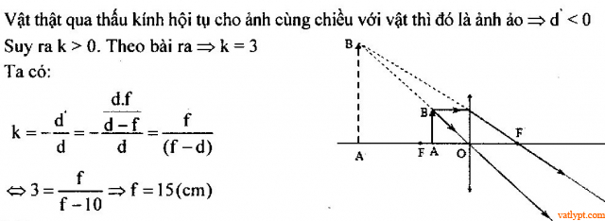

Bài tập 5. Một thấu kính hội tụ có tiêu cự 20cm. Vật sáng AB là một đoạn thẳng đặt vuông góc trục chính của thấu kính cho ảnh cao gấp 2 lần vật. Xác định vị trí ảnh và vật.

Hướng dẫn

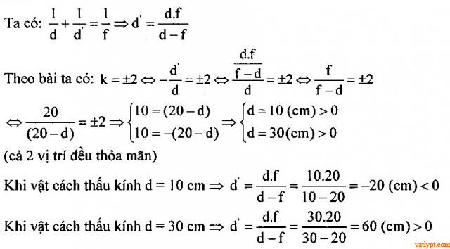

Bài tập 6. Một thấu kính hội tụ tiêu cực 20cm. Vật sáng AB là một đoạn thẳng đặt vuông góc với trục chính của thấu kính cho ảnh cao bằng nửa vật. Xác định vị trí vật và ảnh.

Hướng dẫn

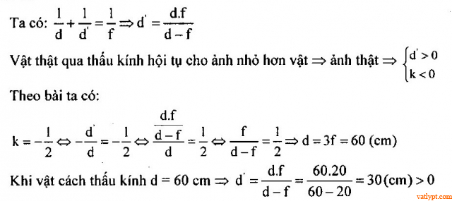

Bài tập 7. Một thấu kính hội tụ có tiêu cự 20cm. Vật sáng AB là một đoạn thẳng đặt vuông góc với trục chính của thấu kính hội tụ cho ảnh cao bằng vật. Xác định vị trí vật và ảnh.

Hướng dẫn

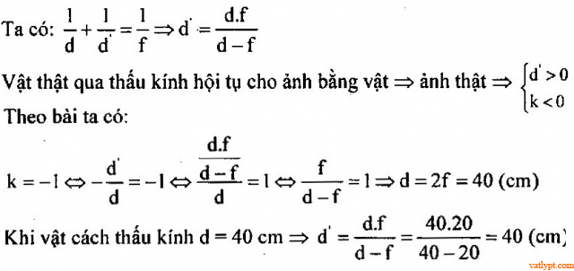

Bài tập 8. Một thấu kính phân kỳ có tiêu cự f = -20cm. Vật sáng AB là một đoạn thẳng đặt vuông góc trục chính của thấu kính cho ảnh cao bằng nửa vật. Xác định vị trí vật và ảnh.

Hướng dẫn

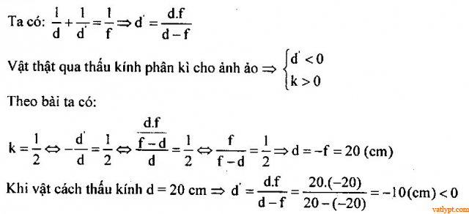

Bài tập 9. Một thấu kính hội tụ có tiêu cự f = 20cm. Vật sáng AB cao 2cm cho ảnh A’B’ cao 1cm. Tính độ phóng đại của ảnh và xác định vị trí vật.

Hướng dẫn

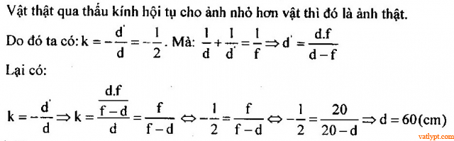

Bài tập 10. Đặt một thấu kính cách một trang sách 20cm, nhìn qua thấu kính thấy ảnh của dòng chữ cùng chiều với dòng chữ nhưng cao bằng nửa dòng chữ thật. Tìm tiêu cự của thấu kính, suy ra thấu kính loại gì?

Hướng dẫn

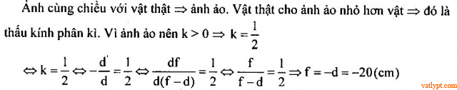

Bài tập 11. Vật AB = 10cm là một đoạn thẳng song song với trục chính của một thấu kính hội tụ mỏng tiêu cự f = 20cm. B gần thấu kính và cách thấu kính 30cm. Khoảng cách AB tới trục chính của thấu kính là h = 3cm. Vẽ ảnh, xác định vị trí, tính chất, độ lớn ảnh

Hướng dẫn

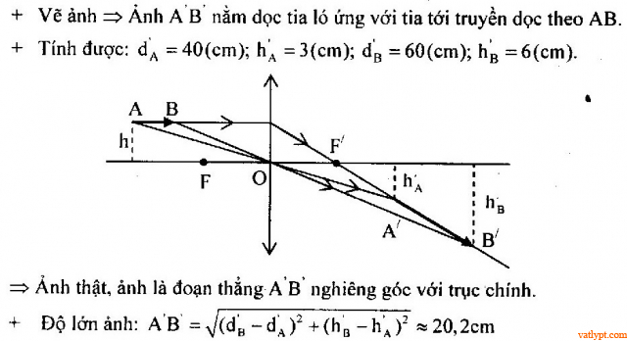

Bài tập 12. Một thấu kính kính phân kỳ có tiêu cự f = – 30cm. Vật sáng AB là một đoạn thẳng đặt vuông góc trục chính của thấu kính cho ảnh cách vật 15cm. Xác định vị trí vật và ảnh

Hướng dẫn

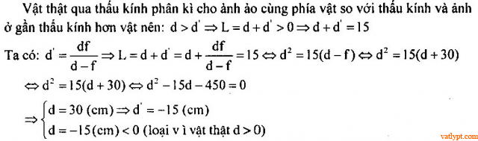

Bài tập 13. Một vật sáng AB đặt thẳng góc vói trục chính của một thấu kính hội tụ có tiêu cự có f = 20cm cho ảnh thật cách vật 90cm. Xác định vị trí của vật và ảnh

Hướng dẫn

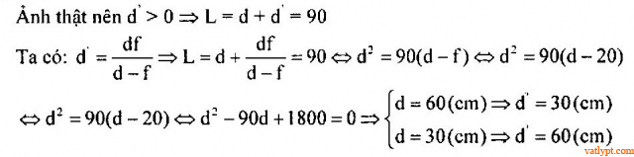

Bài tập 14. Một vật sáng AB = 4mm đặt thẳng góc với trục chính của một thấu kính hội tụ tiêu cự 40cm, cho ảnh các vật 36cm. Xác định vị trí, tính chất và độ lớn của ảnh và vị trí của vật.

Hướng dẫn

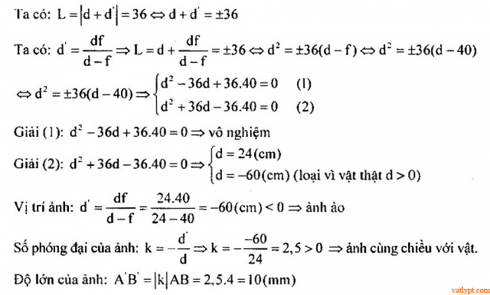

Bài tập 15. Đặt một vật AB vuông góc với trục chính của một thấu kính hội tụ, cho ảnh thật lớn gấp 4 lần vật và cách vật 150cm  
a/ Xác định tiêu cực của thấu kính nói trên  
b/ Xác định vị trí của ảnh thu được.

Hướng dẫn

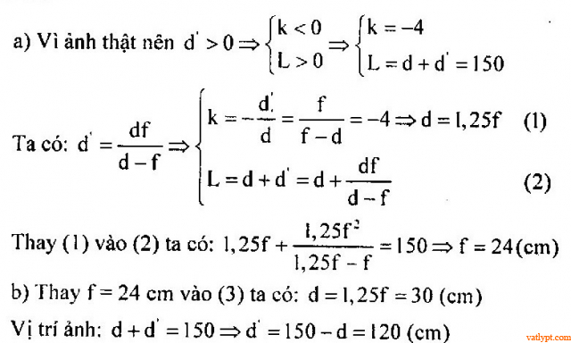

Bài tập 16. vật sáng AB đặt song song và cách màn một khoảng 54cm, giữa vật và màn, người ta đặt một thấu kính sao cho thu được ảnh A’B’ hiện rõ trên màn và lớn gấp 2 lần vật.  
a/ hãy cho biết thấu kính trên là thấu kính loại gì  
b/ khoảng cách từ vật và ảnh đến thấu kính  
c/ tiêu cự của thấu kính nói trên.

Hướng dẫn

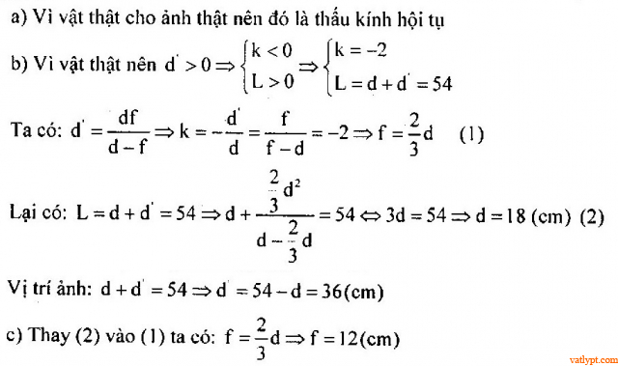

Bài tập 17. vật sáng AB đặt vuông góc với trục chính của một thấu kính phẳng lồi bằng thủy tinh chiết suất n = 1,5 bán kính mặt lồi bằng 10cm, cho ảnh rõ nét trên màn đặt cách vật một khoảng L.  
a/ xác định khoảng cách ngắn nhất của L  
b/ xác định các vị trí của thấu kinh trong trường hợp L = 90cm. Tính số phóng đại thu được trong các trường hợp này.

Hướng dẫn

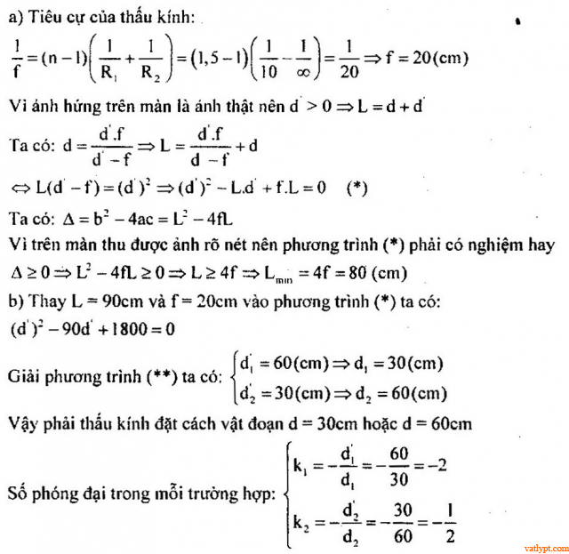

Bài tập 18. đặt một vật sáng AB có chiều cao 2cm trước một thấu kính hội tụ tiêu cự f =20cm. Cách vật AB một đoạn 90cm người ta đặt một màn hứng  
a/ Tìm vị trí đặt thấu kính để thu được ảnh trên màn  
b/ tìm độ cao của ảnh trong câu a)

Hướng dẫn

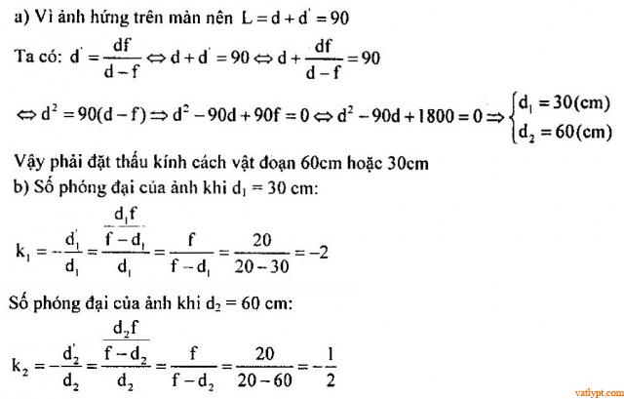

Bài tập 19. một vật sáng AB cho ảnh thật qua một thấu kính hội tụ L, ảnh này hứng trên một màn E đặt cách vật một khoảng 180cm, ảnh thu được cao bằng 1/5 vật.  
a/ Tính tiêu cự của thấu kính  
b/ Giữ nguyên vị trí của AB và màn E, dịch chuyển thấu kính trong khoảng AB và màn, co vị trí nào khác của thấu kính để ảnh lại xuất hiện trên màn E không?

Hướng dẫn

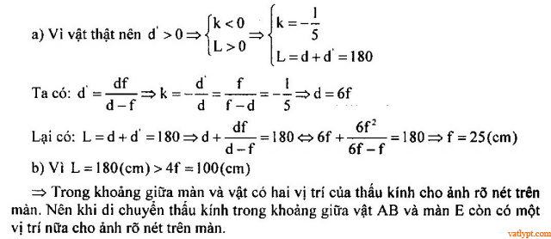

Bài tập 20. Cho một thấu kính hội tụ có tiêu cự f = 30cm.  
a/ Xác định vị trí vật để ảnh tạo bởi thấu kính là ảnh thật.  
b/ chứng tỏ rằng khoảng cách giữa vật thật và ảnh thật có một giá trị cực tiểu. Tính khoảng cách cực tiểu này. Xác định vị trí của vật lúc đó.

Hướng dẫn

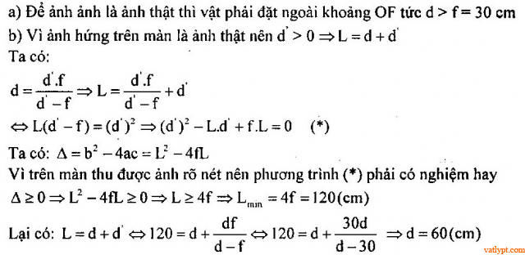

Bài tập 21. Một màn ảnh đặt song song với vật sáng AB và cách AB một đoạn L = 72cm. Một thấu kính hội tụ có tiêu cự f đặt trong khoảng giữa vật và màn sao cho AB vuông góc với trục chính của thấu kính, người ta tìm được hai vị trí của thấu kính cho ảnh rõ nét trên màn. Hai vị trí này cách nhau 48cm, tính tiêu cự của thấu kính.

Hướng dẫn

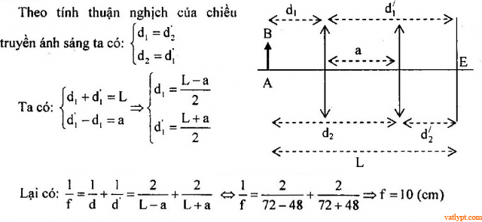

Bài tập 22. Vật thật AB đặt cách màn một khoảng L = 90cm. Trong khoảng giữa màn ta đặt một thấu kính, dịch chuyển thấu kính ta thấy có 2 vị trí cho ảnh rõ nét trên màn có độ cao lần lượt là A’B’ = 8cm và A”B” = 2cm.  
a/ Xác định độ cao của vật AB  
b/ Tính tiêu cự của thấu kính

Hướng dẫn

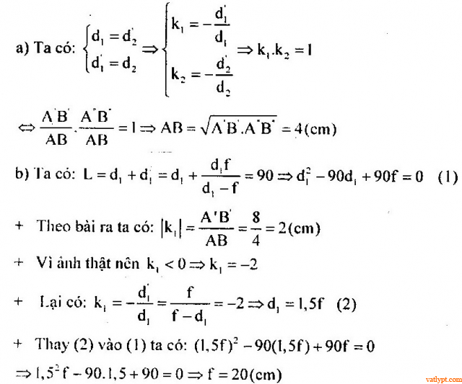

Bài tập 23. Thấu kính phân kỳ có độ tụ D = – 5dp, đặt vật AB cao 4cm trước thấu kính và cách thấu kính 30cm.  
a/ Xác định tiêu cự của thấu kính nói trên  
b/ Ảnh nằm cách thấu kính bao nhiêu.  
c/ Tính khoảng cách giữa vật và ảnh  
d/ Chiều cao của ảnh? vẽ hình.

Hướng dẫn

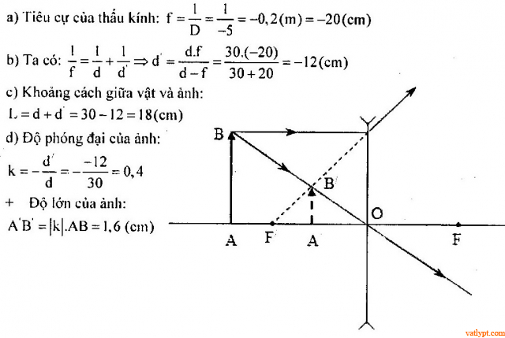

Bài tập 24. Một thấu kính phân kỳ có tiêu cự f, đặt vật AB cao 2cm trước thấu kính thì cho ảnh ảo nằm cùng phía với vật và có chiều cao bằng 1/2 lần vật, vật AB nằm cách thấu kính 25cm.  
a/ Xác định tiêu cự của thấu kính.  
b/ khoảng cách từ ảnh đến thấu kính là bao nhiêu.  
c/ Tính khoảng cách giữa vật và ảnh.

Hướng dẫn

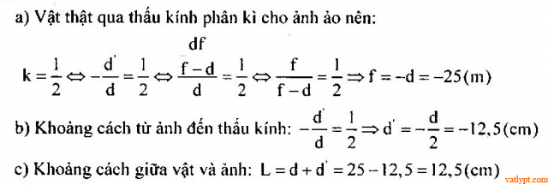

Bài tập 25. Một thấu kính có dạng một mặt phẳng một mặt cầu, làm bằng thủy tinh có chiết suất n = 1,5. Đặt trong không khí. Một chùm tia sang tới song song với trục chính cho chùm tia ló hội tụ tại điểm phía sau thấu kính, cách thấu kính 12cm.  
a/ Thấu kính thuộc loại lồi hay lõm.  
b/ Tính bán kính mặt cầu.

Hướng dẫn

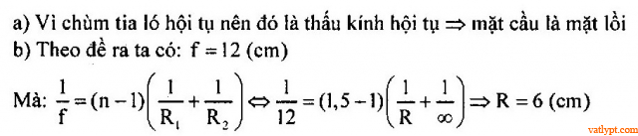

Bài tập 26. Một thấu kinh hai mặt lồi. Khi đặt trong không khí có độ tụ D1, khi đặt trong chất lỏng có chiết suất n’ = 1,68 thì thấu kính lại có độ tụ D2 = -0,2D1.  
a/ Tính chiết suất n của thấu kính  
b/ Cho D1 = 2,5dp và biết rằng một mặt có bán kính cong gấp 4 lần bán kính cong của mặt kia. Tính bán kính cong của hai mặt này.

Hướng dẫn

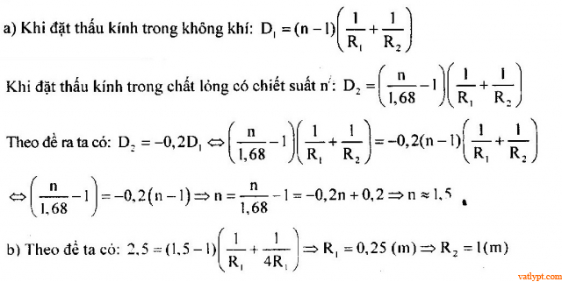

Bài tập 27. Một thấu kính thủy tinh có chiết suất n = 1,5. Khi đặt trong không khí nó có độ tụ 5dp. Dìm thấu kính vào chất lỏng có chiết suất n1 thì thấu kính có tiêu cự f1 = – 1m. Tìm chiết suất n1 của chất lỏng.

Hướng dẫn

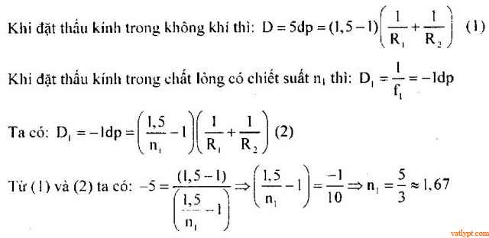

Bài tập 28. Một thấu kính bằng thủy tinh (chiết suất n = 1,5) đặt trong không khí có độ tụ 8dp. Khi nhúng thấu kính vào một chất lỏng nó trở thành một thấu kính phân kì có tiêu cự 1m. Tính chiết chiết suất của chất lỏng.

Hướng dẫn

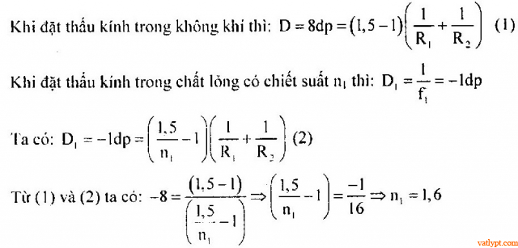

Bài tập 29. Một thấu kính hai mặt lồi cùng bán kính R, khi đặt trong không khí nó có tiêu cự f = 30cm. Nhúng chìm thấu kính vào một bể nước, cho trục chính của nó thẳng đứng, rồi cho một chùm sang song song rọi thẳng đứng từ trên xuống thì thấy điểm hội tụ cách thấu kính 80cm. Tính R, cho biết chiết suất của nước bằng 4/3

Hướng dẫn

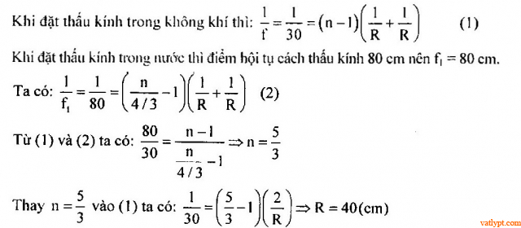

Chuyên mục: [Bài Tập Vật Lý Lớp 11](https://soanbai123.com/vat-ly-lop-11/bai-tap-vat-ly)